Ngày soạn 22/3/2024 | Ngày dạy | 15/4 | 20/4 | 19/4
Ngày soạn 22/3/2024 | Tiết (1) | 2,4 | 3 | 1,4
Ngày soạn 22/3/2024 | Lớp | 6E,D | 6A | 6C, B
Ngày soạn 22/3/2024 | Ngày dạy | 22/4 | 27/4 | 26/4
Ngày soạn 22/3/2024 | Tiết (2) | 2,4 | 3 | 1,4
Ngày soạn 22/3/2024 | Lớp | 6E,D | 6A | 6C,B

CHỦ ĐỀ 6: SỐNG XANH
BÀI 16 - TIẾT 31,32:
TẠO HÌNH ĐỒ CHƠI BẰNG VẬT LIỆU TÁI CHẾ
Môn học/Hoạt động giáo dục: Mĩ thuật 6
Thời gian thực hiện: 2 tiết

I. MỤC TIÊU
1. Kiến thức
- Nêu được đặc điểm của nhân vật và trình bày được cách tạo hình nhân vật đó.
- Lựa chọn và sử dụng được các nguyên vật liệu phù hợp, sau đó trang trí sản phẩm theo ý thích.
- Giới thiệu, nhận xét và nêu được cảm nhận về sản phẩm của mình và của bạn.
- Có ý thức tiết kiệm, tái chế các nguyên vật liệu góp phần bảo vệ môi trường.
2. Năng lực
- Năng lực chung:
+ Năng lực tự chủ và tự học: Chủ động sưu tầm, vật liệu để thực hành; tự lựa chọn cách để thực hành, sáng tạo sản phẩm theo ý thích.
+ Năng lực giao tiếp và hợp tác: Cùng bạn trao đổi, thảo luận và trưng bày, nhận xét sản phẩm.
+ Năng lực giải quyết vấn đề và sáng tạo: Biết lựa chọn vật liệu tái chế, hoạ phẩm, công cụ để thực hành tạo nên sản phẩm.
+ Năng lực ngôn ngữ: Khả năng trao đổi, thảo luận và giới thiệu, nhận xét,... sản phẩm
- Năng lực mĩ thuật:
+ Nêu được đặc điểm (hình dáng, màu sắc, chất liệu,..) của một số nhân vật đồ chơi.
+ Trình bày được ý tưởng về cách tạo hình nhân vật, lựa chọn và sử dụng được các nguyên vật liệu phù hợp để sáng tạo được sản phẩm đồ chơi bằng vật liệu tái chế.
+ Giới thiệu, nhận xét và nêu được cảm nhận về sản phẩm của mình, của bạn.
3. Phẩm chất
- Chuẩn bị đồ dùng, vật liệu phục vụ học tập; biết sưu tầm một số đồ vật đã qua sử dụng có ở xung quanh để làm vật liệu và tái chế thành sản phẩm mĩ thuật.
- Có ý thức tiết kiệm, tái chế các nguyên vật liệu góp phần bảo vệ môi trường.
- Biết cảm nhận, trân trọng và bảo quản sản phẩm của mình, của bạn hay do người khác tạo ra.
* MỤC TIÊU DÀNH CHO HS KHUYẾT TẬT
1. Kiến thức
- Nêu được đặc điểm của nhân vật
- Có ý thức tiết kiệm, tái chế các nguyên vật liệu góp phần bảo vệ môi trường.
2. Năng lực
- Năng lực chung:
+ Năng lực tự chủ và tự học: Chủ động sưu tầm, vật liệu để thực hành, sáng tạo sản phẩm theo ý thích.
- Năng lực mĩ thuật:
+ Nêu được đặc điểm (hình dáng, màu sắc, chất liệu,..) của một số nhân vật đồ chơi.
3. Phẩm chất
- Chuẩn bị đồ dùng, vật liệu phục vụ học tập; biết sưu tầm một số đồ vật đã qua sử dụng có ở xung quanh để làm thành sản phẩm mĩ thuật một cách đơn giản nhất có thể.
II. THIẾT BỊ DẠY HỌC VÀ HỌC LIỆU
1. Đối với giáo viên
- SGK Mĩ thuật 6; kế hoạch DH; tranh, ảnh, sản phẩm búp bê làm nhiều vật liệu khác nhau; một số vật liệu tái chế: chai, lọ, hộp,...
2. Đối với học sinh
- SGK, vở thực hành
- Tranh ảnh, tư liệu sưu tầm liên quan đến bài học.
III. TIẾN TRÌNH DẠY HỌC
1. HOẠT ĐỘNG 1 : KHỞI ĐỘNG
a. Mục tiêu: Tạo tâm thế hứng thú cho học sinh và từng bước làm quen bài học
mới.
b. Nội dung: GV trình bày vấn đề, HS trả lời câu hỏi.
c. Sản phẩm học tập: HS lắng nghe và tiếp thu kiến thức.
d. Tổ chức thực hiện:
- GV tổ chức trò chơi Tìm ý tưởng bằng cách chia lớp thành bốn đội, đưa ra một số vật liệu tái chế để HS quan sát, tìm ý tưởng tái chế thành các sản phẩm vận dụng trong cuộc sống. Trong một phút đội nào đưa được nhiều ý tưởng hơn sẽ thắng cuộc.
- HS tiếp nhận nhiệm vụ, tham gia trò chơi.
- GV đặt vấn đề: Trong đời sống hàng ngày, có rất nhiều các loại vật liệu đã qua sử dụng, để bảo vệ môi trường con người có thể sử dụng các vật liệu đó để làm các vật dụng như túi, đồ chơi, thời trang cho vật nuôi,.... Để biết các tạo hình đồ chơi bằng các vật liệu tái chế, chúng ta cùng tìm hiểu.
* Hs khuyết tật tham gia hoạt động cùng các bạn
BÀI 16 : TẠO HÌNH ĐỒ CHƠI BẰNG VẬT LIỆU TÁI CHẾ.

2. HOẠT ĐỘNG 2 : HÌNH THÀNH KIẾN THỨC MỚI (Khám phá)
a.Mục tiêu:
- Nêu được đặc điểm của nhận vật và trình bày được cách tạo hình nhân vật đó.
- Thể hiện được ý tưởng
-Thấy được giá trị của đồ chơi bằng vật liệu tái chế đã qua sử dụng, có ý thức bảo vệ môi trường.
-Phân tích được nhịp điệu, sự hài hòa của hình khối, đường nét, màu sắc, không gian trong các sản phẩm của bài học. Có ý thức giữ gìn vệ sinh và xây dựng môi trường sống xanh, sạch, đẹp.
b. Nội dung:
GV tổ chức cho HS quan sát hình ảnh trong SGK và một số đồ chơi GV, HS đã sưu tầm. Yêu cầu thảo luận về:
+ Đồ chơi được làm từ những nguyên vật liệu nào?
+ Mô tả khái quát hình dáng và chi tiết các bộ phận của sản phẩm.
+ Chi tiết trang trí trên các sản phẩm được thể hiện như thế nào?
+ Em thích chi tiết sáng tạo nào ở sản phẩm?
c. Sản phẩm học tập: trình bày nội dung tìm hiểu của HS theo câu hỏi gợi ý, ý kiến thảo luận của HS
d. Tổ chức thực hiện:

HOẠT ĐỘNG CỦA GV - HS | DỰ KIẾN SẢN PHẨM | DỰ KIẾN SẢN PHẨM DÀNH CHO HS HÒA NHẬP
*Bước 1: GV chuyển giao nhiệm vụ học tập  GV tổ chức cho HS quan sát hình ảnh trong SGK và một số đồ chơi GV, HS đã sưu tầm. Yêu cầu thảo luận về:  + Đồ chơi được làm từ những nguyên vật liệu nào?  + Mô tả khái quát hình dáng và chi tiết các bộ phận của sản phẩm.  + Chi tiết trang trí trên các sản phẩm được thể hiện như thế nào?  + Em thích chi tiết sáng tạo nào ở sản phẩm?  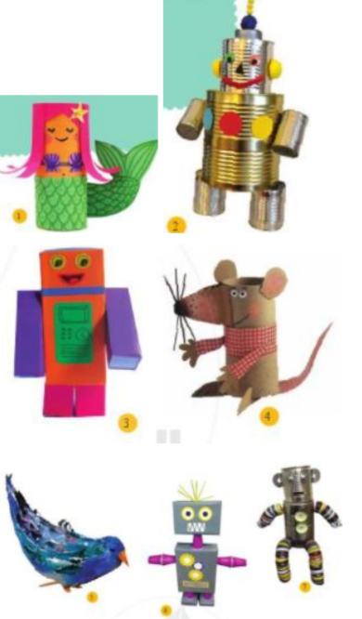  *Bước 2: HS thực hiện nhiệm vụ học tập  + HS đọc sgk và thực hiện yêu cầu, ghi chép phần tìm hiểu theo các câu hỏi gợi ý.  + GV đến các nhóm theo dõi, hỗ trợ HS nếu cần thiết.  *Bước 3: Báo cáo kết quả hoạt động và thảo luận  + GV gọi 2 bạn đại diện của 2 nhóm trình bày nội dung đã tìm hiểu. Các HS khác nhận xét, lắng nghe, nhận xét, bổ sung.  + GV gọi HS khác nhận xét, đánh giá.  *Bước 4: Đánh giá kết quả, thực hiện nhiệm vụ học tập  + GV đánh giá, nhận xét, chuẩn kiến thức.  + GV bổ sung thêm | 1. Khám phá  - Đồ chơi có thể được tạo thành từ rất nhiều nguyên vật liệu khác nhau, những đồ vật đã qua sử dụng có thể được tái chế để tạo thành sản phẩm đồ chơi đẹp, độc đáo.  - Các đồ chơi thường mô tả theo một nhân vật trong phim, truyện hoặc dựa theo trí tưởng tượng, sở thích của mỗi người.  - Đồ chơi ngoài các bộ phận chính là đầu, thân, tay chân còn được trang trí thêm các chi tiết: trang phục, phụ kiện để sản phẩm thêm đẹp và hấp dẫn.  - Đồ chơi tạo hình nhân vật không chỉ dành riêng cho trẻ em. Chúng được sáng tạo bằng nhiều ý tưởng, nhiều chất liệu đa dạng.  - Sử dụng tiết kiệm, tái sử dụng các nguyên vật liệu là việc làm cần thiết để góp phần bảo vệ môi trường. | 1. Khám phá  - Đồ chơi có thể được tạo thành từ rất nhiều nguyên- vật liệu đã qua sử dụng .  - Đồ chơi có các bộ phận chính là đầu, thân, tay chân  - Sử dụng tiết kiệm, tái sử dụng các nguyên vật liệu là việc làm cần thiết để góp phần bảo vệ môi trường.
3. HOẠT ĐỘNG 3: LUYỆN TẬP (Sáng tạo, thảo luận)
a. Mục tiêu: trình bày được ý tưởng cho bài vẽ tranh, lựa chọn được nội dung phù hợp tạo hình đồ chơi bằng vật liệu tái chế ; trưng bày, giới thiệu và nêu được cảm nhận về sản phẩm
b. Nội dung: Hướng dẫn HS tìm ý tưởng sáng tạo cho sản phẩm tranh vẽ, tổ chức cho HS thực hành sáng tạo sản phẩm, hướng dẫn trưng bày, chia sẻ và nhận xét về tranh vẽ.
c. Sản phẩm học tập: ý tưởng bài vẽ tranh, tranh vẽ về đề tài, thông tin chia sẻ về sản phẩm tranh vẽ, ý kiến trao đổi nhóm, thảo luận, nhận xét
d. Tổ chức thực hiện:
HOẠT ĐỘNG CỦA GV - HS | DỰ KIẾN SẢN PHẨM | DỰ KIẾN SẢN PHẨM DÀNH CHO HS HÒA NHẬP
*Bước 1: GV chuyển giao nhiệm vụ học tập  Nhiệm vụ 1: Tìm ý tưởng  - GV hướng dẫn HS tìm ý tưởng tạo hình đồ chơi theo các bước tư duy theo hướng dẫn:  + Tìm hiểu và xác định ý tưởng.  + Vẽ phác thảo hình dáng đồ chơi.  + Xác định nguyên vật liệu và cách thựchành.  Nhiệm vụ 2: thực hành  - GV hướng dẫn, minh hoạ, kết hợp giảng giải và tương tác với HS để HS chủ động nắm được các bước tạo hình đồ chơi:  + Vẽ phác ý tưởng  + Sử dụng hoặc chọn nguyên liệu có sẵn cho phù hợp  + Trang trí và tạo hình đồ chơi  + Tạo hình theo ý tưởng.  Nhiệm vụ 3: Luyện tập và thảo luận  - GV cho HS thực hành mỗi HS sáng tạo sản phẩm đồ chơi từ những vật liệu tái chế với yêu cầu:  + Đặc điểm chi tiết độc đáo  + Trình bày được ý tưởng và cách làm sản phẩm.  - Trưng bày sản phẩm và chia sẻ, nhận xét, đánh giá sản phẩm theo gợi ý:  + Sản phẩm tạo nên từ những vật liệu nào?  + Hình dáng và đặc điểm của sản phẩm?  + Điểm sáng tạo nổi bật mà em thích là gì?  + Em thích sản phẩm nào? Vì sao?  + Sản phẩm đó dùng để làm gì?  + Em đánh giá, cảm nhận thế nào về sản phẩm của mình, của bạn?  *Bước 2: HS thực hiện nhiệm vụ học tập  - HS thực hiện bài vẽ tranh  - GV theo dõi, hỗ trợ trong quá trình thực hành  *Bước 3: Báo cáo kết quả hoạt động và thảo luận  - GV hướng dẫn HS trưng bày sản phẩm lên bảng hoặc xung quanh lớp để HS giới thiệu, chia sẻ về bức bức của mình về: nội dung, hình thức và lựa chọn bức tranh em yêu thích.  - GV gọi HS khác nhận xét, đánh giá.  *Bước 4: Đánh giá kết quả, thực hiện nhiệm vụ học tập  GV đánh giá, nhận xét, chuẩn kiến thức, chuyển sang nội dung mới. | 2. Sáng tạo  - Tìm ý tưởng :  + Tìm hiểu và xác định ý tưởng.  + Vẽ phác thảo hình dáng đồ chơi.  + Xác định nguyên vật liệu và cách thực hành.  - Thực hành :  + Vẽ phác ý tưởng  + Sử dụng hoặc chọn nguyên liệu có sẵn cho phù hợp  + Trang trí và tạo hình đồ chơi  + Tạo hình theo ý tưởng.  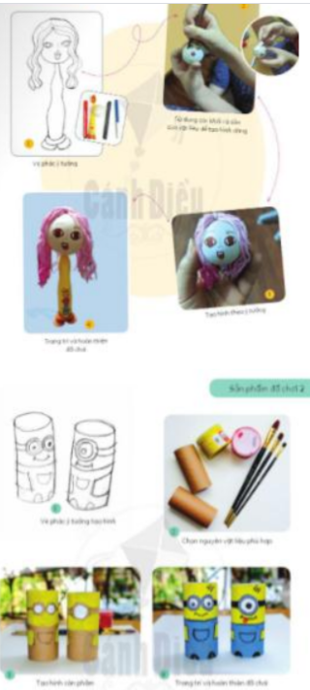  3. Thảo luận  - Trưng bày sản phẩm và chia sẻ, nhận xét, đánh giá sản phẩm.  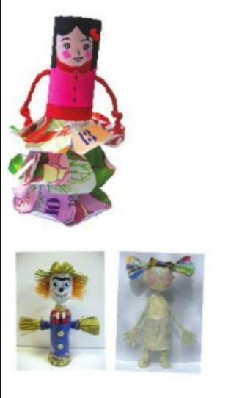 | 2. Sáng tạo  - Thực hành :  + Vẽ phác ý tưởng  + Sử dụng hoặc chọn nguyên liệu có sẵn cho phù hợp  + Trang trí và tạo hình đồ chơi  + Tạo hình theo ý tưởng  3. Thảo luận  - Trưng bày sản phẩm

4. HOẠT ĐỘNG 4 : VẬN DỤNG
a. Mục tiêu: Thông qua hoạt động, HS biết sử dụng một số kiến thức đã học để nhận biết một số tác phẩm, sản phẩm mĩ thuật trong cuộc sống.
b. Nội dung:
- GV hướng dẫn HS tìm ý tưởng để ứng dụng vào bài học cuộc sống.
c. Sản phẩm học tập: ý tưởng vận dụng kiến thức bài học vào cuộc sống
d. Tổ chức thực hiện:
- Gv tổ chức cho HS quan sát hình ảnh minh họa trong SGK và hướng dẫn HS có thể dùng các sản phẩm đó để trang trí, làm đồ chơi, gắn lên móc chìa khóa,....
- HS tiếp nhận nhiệm vụ, về nhà thực hiện yêu cầu.
- GV nhận xét, đánh giá, hệ thống kiến thức bài học :
+ Đồ chơi tạo hình nhân vật có thể được tạo ra bằng những vật liệu tái chế, góp phần bảo vệ môi trường
+ Các sản phẩm tạo hình nhân vật được dùng để trang trí, làm đồ chơi, quà tặng, mang đặc trưng văn hóa của các vùng miền, dân tộc khác nhau.
*GV nhắc HS :
- Xem trước bài 17 , SGK Mĩ thuật 6
- Chuẩn bị đồ dùng học tập cho bài 17.
* Những nội dung cần lưu ý:

